Предмет: русский язык  Тема: Состав слова. Окончание |  | Школа-лицей №15 имени Д.И. Менделеева
Дата: 05 .11.18г |  | Ф.И.О. учителя: Ковалева П.П.
Класс: 2 «И,Е» |  | Кол-во присутствующих: |  | отсутствующих:
Цели обучения данного урока |  | 2.1.1.1 определять с помощью учителя опорные слова, фиксировать их; отвечать на закрытые вопросы  2.3.5.1 исправлять лексические, орфографические и пунктуационные ошибки с помощью учителя
Критерии успешности |  | Все учащиеся смогу:  Узнают о частях слова.  Узнают об окончании слов, нулевом окончании.  Узнать происхождение слова «Школа».
Большинство учащихся смогут:
Прочитать текст.
Найти новые слова в тексте.
Разыграть сценку по ролям.
Рассказать по схеме о составе слова.
Составить и записать слова из слов.
Исследовать правило об окончании.
Сравнивать слова для выделения окончания в слове.
Рассмотреть по схеме этапы выделения окончания.
Находить окончания в словах.
Совершенствовать своё красноречие, используя опорные слова.
Находить окончания. Изменяя слова по числам.
Некоторые учащиеся смогут:
пределять по тексту отношение учеников к школе.
Языковая цель |  | Развитие навыков: знать что бувы мы…  Звуки мы….  Предметная лексика и терминология:  Состав слова, части слова, окончание, нулевое окончание, корень, суффикс,  приставка, пословица, сказка, текст, стихотворение, рассказ, предложение,  словосочетание, упражнение, ответ.  Полиязычие:  Используемый язык для диалога/письма на уроке:  Побуждающий  Вопросы для обсуждения:  Какие слова относятся к теме «Школа»?  Почему школу можно назвать вторым домом для учеников?  За что ты любишь свою школу?
Формирование ценностей |  | Ценности, основанные на национальной идее «Мәңгілік ел»: казахстанский патриотизм; уважение; сотрудничество; саморегуляция, общечеловеческие ценности.
Ресурсы |  | учебник, рабочая тетрадь, раздаточный материал, аудио-видео материалы, презентации, дидактический материал, иллюстративный и демонстрационный материал
Межпредметные связи |  | Обучение грамоте, английский язык, казахский язык
Предварительные знания |  | Звуки и буквы, гласные и согласные звуки, печатные и рукописные буквы, алфавитные названия букв, слог, язык – средство человеческого общения,  высказывание, текст, языковые и неязыковые средства общения, устная и письменная речь, предложение, прописная буква в начале предложения и в именах собственных, сила голоса и темп речи, алфавитный порядок слов, перенос слов, ударные и безударные гласные, мягкий знак на конце и в середине слов, твердые и мягкие согласные, правописание жи-ши, ча-ща, чу-щу, чк, чн, нщ, рщ, шн, звонкие и глухие согласные, звук [й], разделительный Ь.
План
Запланированные этапы урока | Запланированная деятельность на уроке |  |  |  | Способы дифференциации
I.Вызов  5 мин  1.Создание положительного эмоционального настроя.  2. Актуализация жизненного опыта.  Целеполагание. | Создание положительного эмоционального настроя  Мы – умные!  Мы – дружные!  Мы – внимательные!  Мы – старательные!  Мы отлично учимся!  Все у нас получится!  Актуализация  -На какие две группы делятся все согласные звуки?  -Какие гласные пишутся после твёрдых согласных (а,о,у,ы,э) после мягких согласных(е,ё,и,ю,я)  -Хлопайте когда я буду произносить слог с мягкими согласными.  -могу ли разделить слово с одной гласной?  Какие гласные дают двойной звук?  -Каким знаком отмечается звук ?  Буквы которые всегда мягкие(Ж,Ш,Ц)-мягкие (Й,Ч,Щ)  Цель: ввод ситуации для открытия и постановки целей  урока  Выход на тему:  Учитель предлагает учащимся собрать карточки на доске,  чтобы получились слова:  Под, снеж, ник, и; зим, ушк, а.  Постановка задач:  – Из каких частей состоит слово?  – Что такое окончание?  – Как в слове обозначено нулевое окончание?  – Как в словах найти окончание?  Учащиеся с помощью учителя формулируют тему урока.  Цель:  усвоение содержания темы.  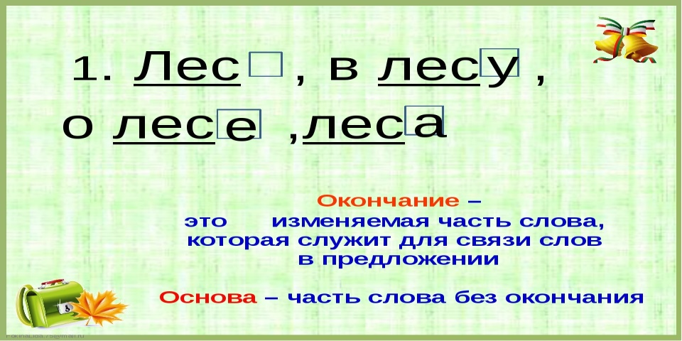
Предполагаемый результат | Проверяют готовность к уроку, называют тему урока ( самостоятельно или при помощи учителя), определяют круг обсуждаемых вопросов, перечисляют цели и задачи урока, планируют свои действия в соответствии с поставленной задачей и условиями ее реализации, воспроизводят предварительные знания, выдвигают гипотезы.
II. Осмысление  3. Работа по теме урока  - ин | Работа над темой урока.  Цель: усвоение содержания темы.  Работа по учебнику.  Минутка чистописания: запись пословицы с соблюдением высоты, ширины и наклона прописных и строчных букв, их соединений.  Работа с пословицей по плану:  1. Чтение пословицы.  2. Объяснить значение непонятных слов .  3. Выяснить смысл пословицы в целом: о чём она и чему  учит?  4. Подобрать жизненную ситуацию, в которой можно употребить данную пословицу.  Разыграй ситуацию.  Ученики читают и инсценируют сказку «Части слова»; дела-  ют вывод, из каких частей состоит слово и как расположены  эти части.  Работа с правилом  Игра «Собери слово».  Учащиеся, работая с картинками учебника, «собирают» и записывают слова из частей.  Исследовательская работа.  Ученики под руководством учителя проводят исследование  стихотворения А. Удзенковой и О. Сагировой; делают вывод, где нужно искать окончание и как оно обозначается.  Учитель организует работу в группах. Учащиеся сравни-  вают слова в столбиках; наблюдают за тем , какая часть сло-  ва изменяется, где она стоит; записывают слова и обознача-  ют окончания.  Работа с правилом.  Работа со схемой.  Учащиеся рассматривают порядок определения окончания в  словах, делают вывод, как найти окончание.  Ученики выписывают слова на тему «Школа» и выделяют окончания.  Словарная работа – слова: «учебник», «ученик»,  «учительница».  «Хочу знать больше!»  Учащиеся наблюдают за тем, что окончание изменяет форму  слова.  (П)Ученики выписывают формы слова школа из текста  «Наша школа»; наблюдают, какая часть слов изменяется;  обозначают окончания. Учитель предлагает определить по  тексту, как ученики относятся к своей школе. Учащиеся доказывают свою точку зрения, используя опорные слова из кластера:  «Я считаю, что …» ; «Я могу доказать это на примере ...» ;  «Поэтому я делаю вывод, что …» . Учитель оказывает по-  мощь в исправлении лексических ошибок в речи учащихся.  Самостоятельная работа.  Учащиеся самостоятельно изменяют слова по образцу; нахо-  дят и обозначают окончания; делают вывод, что есть слова,  в которых окончание не обозначено буквами.  «Хочу знать больше!»  Учащиеся узнают, что окончание, которое не обозначено  буквами, называется нулевым окончанием.  Организуется работа в группах. Каждая группа записыва-  ет по одному столбику слов, изменяя слова (один – много,  много – один) и обозначая окончания.  Задание для Литвиновой А.  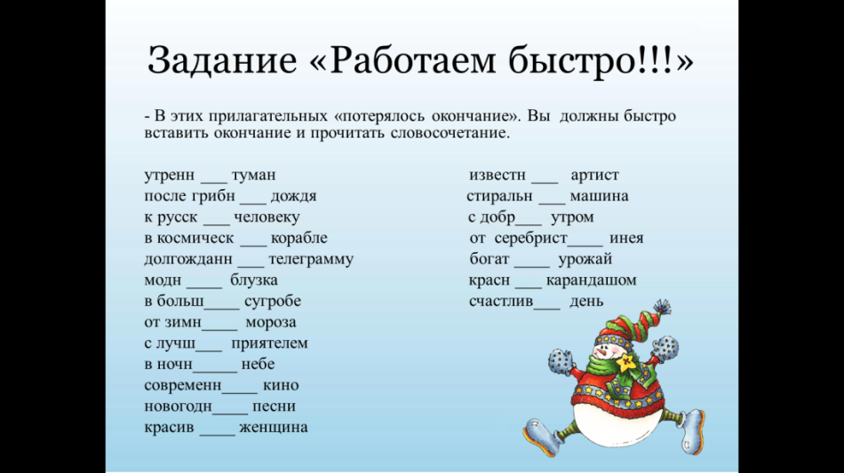 |  |  |  | Динамическая пауза.  Мы топаем ногами,  Мы хлопаем руками,  Киваем головой.  Мы руки поднимаем,  Мы руки опускаем  И вновь писать начнем.
Предполагаемый результат | Слушают, обсуждают, сравнивают, анализируют, объясняют и оценивают новую информацию; строят логическую цепь рассуждений; применяют полученные знания на практике; письменно и устно выполняют задание на закрепление; работают по алгоритму; осуществляют самоконтроль; производят самостоятельные действия, классифицируют, отделяют новое знание от известного, отстаивать свою точку зрения.
III. Рефлексия  4. Итогурока.  5-10 мин | Окончанием называется … . Чтобы выделить окончание, нужно … .
Предполагаемый результат | Отвечают на систему вопросов, подводят итог и делают вывод, возвращаясь к намеченным целям и задачам; выполняют контрольное задание ( тест); оценивают результаты своей деятельности и деятельности одноклассников; осуществляют познавательную и личностную рефлексию.
Дополнительная информация

Рефлексия учителя по проведенному уроку
Создание условий для возникновения у учеников внутренней потребности включения в учебную деятельность (позитивное отношение к предстоящей деятельности; включение в учебную деятельность)
Цель обучения (достигнута – не достигнута- частично)
Цель и задачи урока определяли ( ученики , учитель, ученики с помощью учителя)
Атмосфера обучения ( активная- пассивная)
Действия по дифференциации ( успешные – неуспешные)
Временной график ( выдержан – не выдержан)
Учебное время на уроке использовалось ( эффективно- неэффективно)
Уровень самостоятельности учащихся на уроке ( высокий, средний, низкий)
Сочетание групповой и индивидуальной работы( соответствует цели урока- не соответствует)
Выбор КСО – ( целесообразный – оптимальный- неоправданный)
Учащиеся (умеют – не умеют) анализировать итоги своей работы и своих товарищей
Предложения

